[图像雷同，背景一致？江南大学无锡医学院和药学院合作研究遭质疑](https://mp.weixin.qq.com/s?__biz=MzkyNzY3NzY3Nw==&mid=2247501740&idx=5&sn=bd807ee5dcf07248242ef495a3f4ae0d)

[学术深瞳](javascript:void(0);)2025-04-23 13:45:39广东

近日，《International Journal of Biological Macromolecules》期刊2020年发表的题为**‘Highly regio- and enantio-selective hydrolysis of two racemic epoxides by GmEH3, a novel epoxide hydrolase from Glycine max’大豆新型环氧化物水解酶GmEH3对两种外消旋环氧化物的高区域/立体选择性水解作用**（doi: 10.1016/j.ijbiomac.2020.08.011 ）的研究陷入数据争议。该研究由Chen Zhang , Chuang Li , Xiu-xiu Zhu , You-yi Liu , **Jun Zhao**（通讯作者）  , **Min-chen Wu**（通讯作者） 共同完成，通讯作者Min-Chen Wu单位为江南大学无锡医学院，通讯作者Jun Zhao单位为无锡市妇幼保健院，第一作者Chen Zhang单位为江南大学药学院。

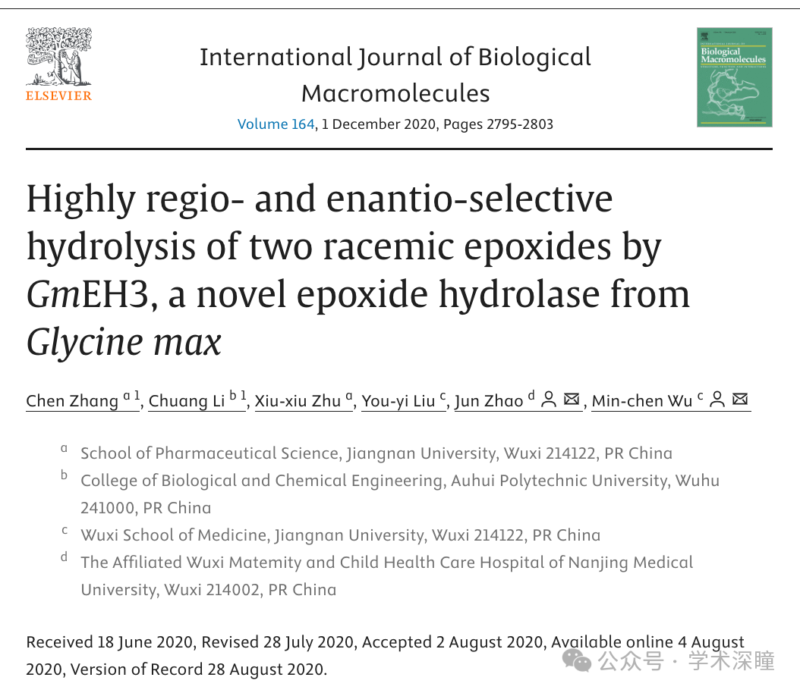

**2025年4月评论人Archasia belfragei指出：**

图4中的凝胶图像在两条泳道之间有一些相当不寻常的相似之处：

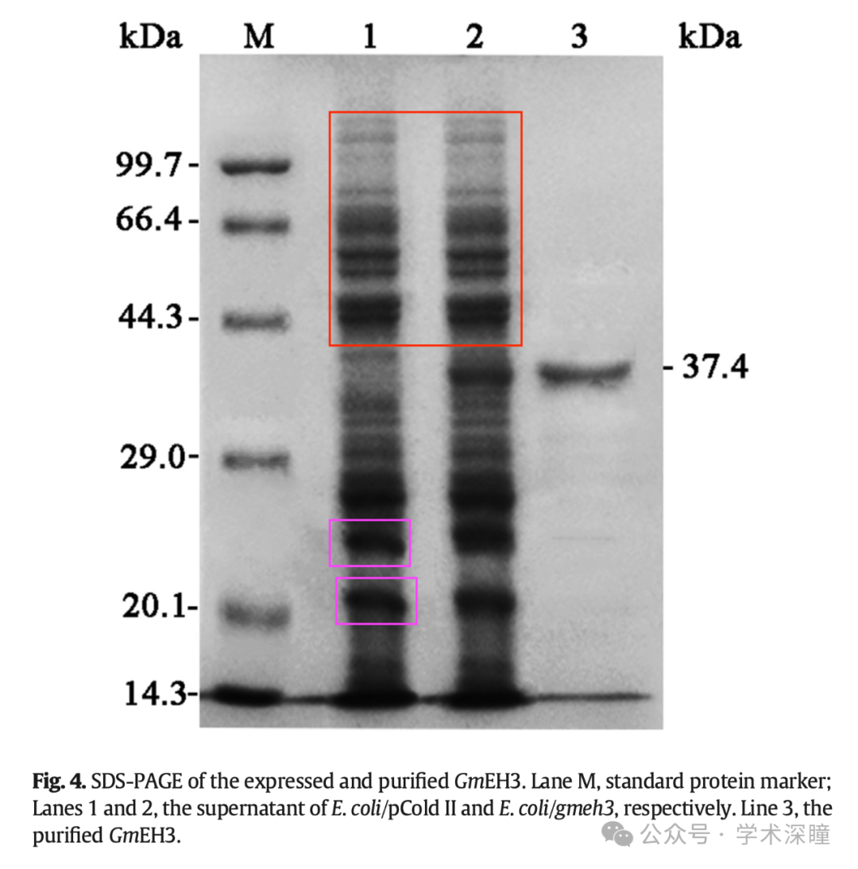

两条泳道之间的部分背景也完全相同。作者能否提供一张未裁剪的凝胶图像？

更多相似之处：

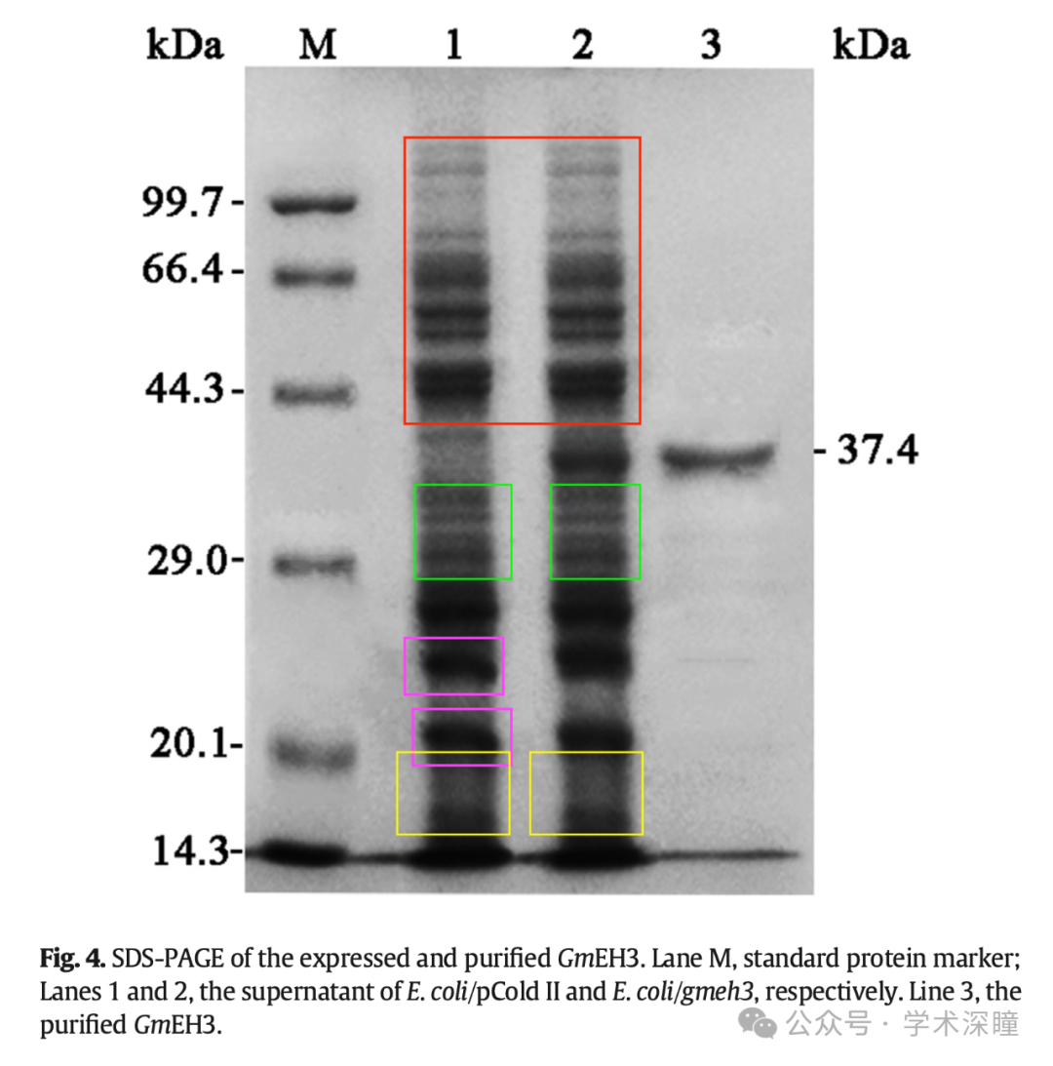

消息来源：

https://pubpeer.com/publications/BBD2B02E42FCE051E6A224D5CD9768#0

如需论文查重，请联系QQ号3953278353



[#江南大学](https://mp.weixin.qq.com/mp/appmsgalbum?__biz=MzkyNzY3NzY3Nw==&action=getalbum&album_id=3712129189810864135#wechat_redirect)